데이터베이스

**데이터베이스 설계서**

**[공공도서관 데이터베이스]**

2018110394

윤서정

2021-11-26

**목차**

**1.** **데이터베이스 요구사항** 3

**2.** **개념적 스키마** 4

**3.** **논리적 스키마** 5

**4.** **구현** 7

# **데이터베이스 요구사항**

공공 시립도서관 정보 시스템의 데이터베이스 구축을 위한 요구사항은 아래와 같다.

1. 시립도서관에 회원으로 가입하려면 회원번호, 전화번호, 이름, 나이, 주소를 입력해야 한다.
2. 가입한 회원에게는 현재 대출 가능 권 수와 현재 대출중인 권 수가 부여된다.
3. 대출 가능 권 수와 현재 대출중인 권 수는 최대 5권으로 제한한다.
4. 회원은 회원번호로 식별한다.
5. 각 도서에 대한 청구기호, 제목, 작가, 출판사, 단가 정보, 현재 대출 여부 정보를 유지해야 한다.
6. 청구기호는 세 자리 수, 알파벳 두 개, 세 자리 수 순서의 조합이며, 현재 대출 여부는 O와 X만 들어갈 수 있다.
7. 도서는 청구기호로 식별한다. (같은 도서도 다른 청구기호를 가지기에 다른 도서 취급한다.)
8. 한 회원은 여러 도서를 대출할 수 있고, 한 도서는 한 회원이 대출할 수 있다.
9. 회원이 도서를 대출하면 대출 번호, 대출 날짜, 반납예정일 정보를 유지해야 한다.
10. 반납예정일 정보는 대출 날짜에 의해 유도된다. (반납은 대출관계 취소 또는 삭제로 가정한다.)
11. 각 도서는 한 서점이 공급하고, 서점 하나는 여러 도서를 공급할 수 있다. (그러나 공공도서관 도서의 경우 서점 외의 기부, 도서관 이전 등으로 공급되기도 하므로 선택 참여한다.)
12. 서점에 대한 서점 이름, 위치, 전화번호, 담당자 정보를 유지해야 한다.
13. 서점은 서점 이름과 위치의 집합으로 식별한다.
14. 각 회원은 한 디지털 자료를 이용할 수 있고, 각 디지털 자료는 한 회원이 이용할 수 있다.
15. 디지털 자료는 자료기호, 종류 정보, 현재 사용 여부 정보를 유지해야 한다.
16. 디지털 자료는 자료기호로 식별하는데, 자료기호는 알파벳 2개와 숫자 6자리 조합이다.
17. 디지털 자료의 종류는 PC, DVD로 제한하며, 현재 사용 여부는 O, X로 제한한다.
18. 회원이 디지털 자료를 이용하면 이용번호, 이용날짜, 이용시간 정보를 유지해야 한다.

# **개념적 스키마**

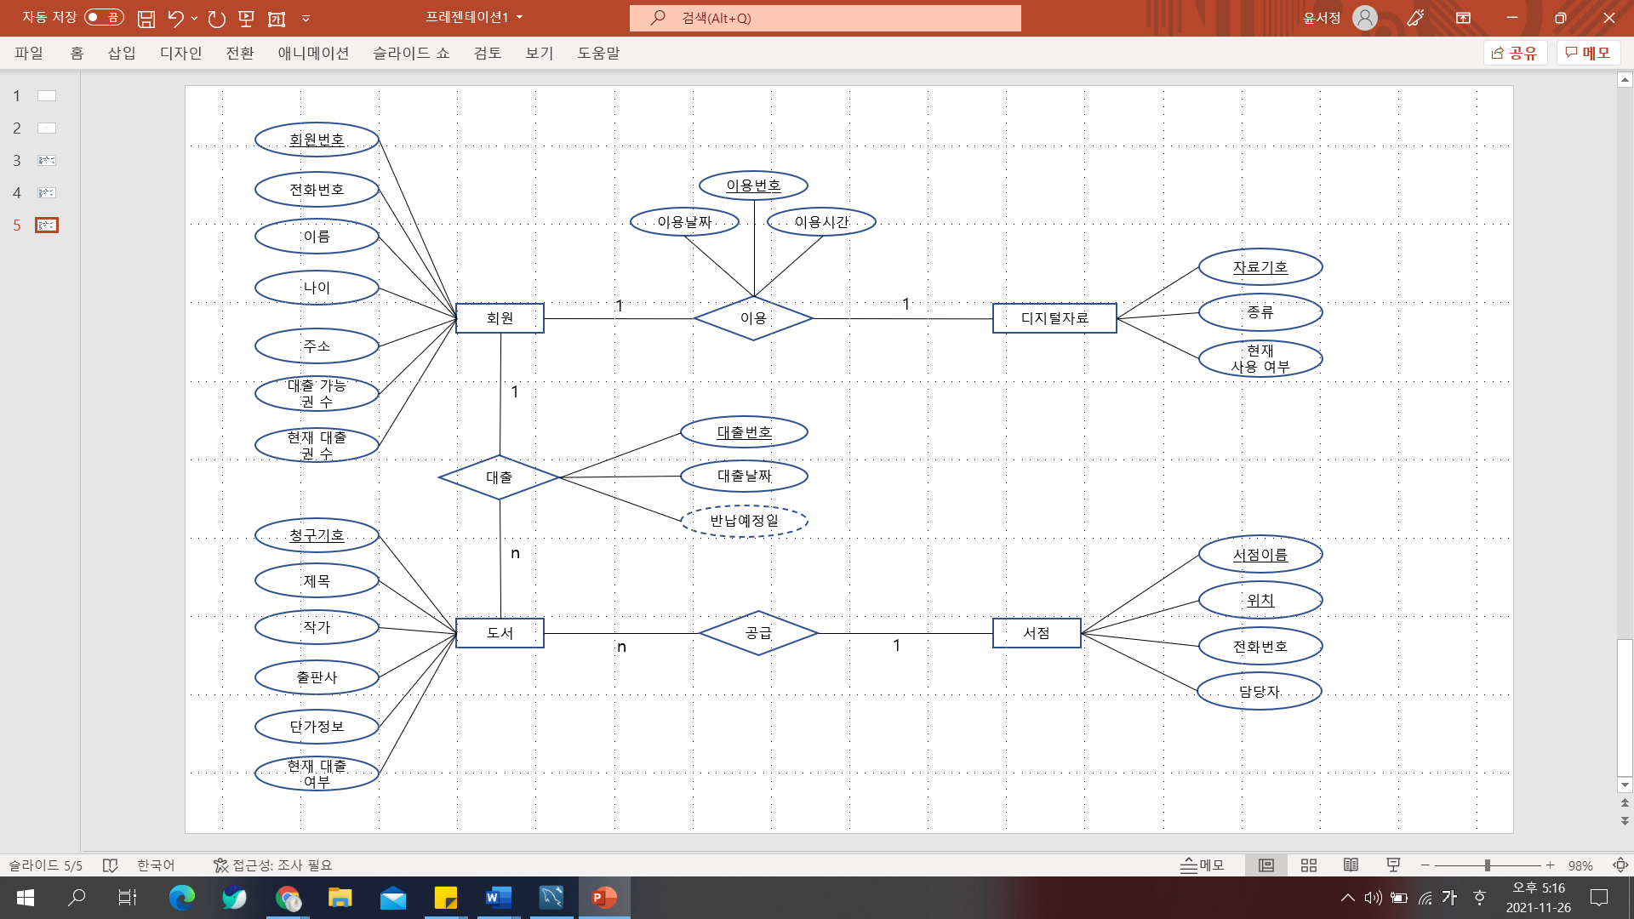

# **논리적 스키마**

* **회원(user) 테이블**

|  |  |  |  |  |  |  |
| --- | --- | --- | --- | --- | --- | --- |
| 테이블 이름 | | | user | | | |
| 속성 이름 | 데이터 타입 | 널 허용 여부 | 기본값 | 기본키 | 외래키 | 제약조건 |
| user_id | VARCHAR(20) | N |  | PK |  |  |
| phone | VARCHAR(20) | N |  |  |  |  |
| user_name | VARCHAR(10) | N |  |  |  |  |
| age | INT | N |  |  |  | 1이상 |
| address | VARCHAR(20) | N |  |  |  | 동 까지만 기입 |
| p_amount | SMALLINT | N | 5 |  |  | 0이상 5이하 |
| b_amount | SMALLINT | N | 0 |  |  | 0이상 5이하 |

* **도서(book) 테이블**

|  |  |  |  |  |  |  |
| --- | --- | --- | --- | --- | --- | --- |
| 테이블 이름 | | | book | | | |
| 속성 이름 | 데이터 타입 | 널 허용 여부 | 기본값 | 기본키 | 외래키 | 제약조건 |
| call_num | CHAR(8) | N |  | PK |  |  |
| title | VARCHAR(45) | N |  |  |  |  |
| author | VARCHAR(45) | N |  |  |  |  |
| publisher | VARCHAR(20) | N |  |  |  |  |
| price | VARCHAR(20) | Y |  |  |  |  |
| on_loan | CHAR(1) | N | X |  |  | O, X만 허용 |
| bookstore_name | VARCHAR(20) | N |  |  | bookstore.store_name |  |
| bookstore_loca | VARCHAR(45) | N |  |  | bookstore.location |  |

* **서점(bookstore) 테이블**

|  |  |  |  |  |  |  |
| --- | --- | --- | --- | --- | --- | --- |
| 테이블 이름 | | | bookstore | | | |
| 속성 이름 | 데이터 타입 | 널 허용 여부 | 기본값 | 기본키 | 외래키 | 제약조건 |
| store_name | VARCHAR(20) | N |  | PK |  |  |
| location | VARCHAR(45) | N |  | PK |  |  |
| phone | VARCHAR(20) | N |  |  |  |  |
| responsible | VARCHAR(45) | N |  |  |  |  |

* **디지털 자료(document) 테이블**

|  |  |  |  |  |  |  |
| --- | --- | --- | --- | --- | --- | --- |
| 테이블 이름 | | | document | | | |
| 속성 이름 | 데이터 타입 | 널 허용 여부 | 기본값 | 기본키 | 외래키 | 제약조건 |
| docu_num | VARCHAR(20) | N |  | PK |  |  |
| subject | VARCHAR(10) | N |  |  |  | PC, DVD만 허용 |
| on_use | CHAR(1) | N | X |  |  | O, X만 허용 |

* **대출(borrow) 테이블**

|  |  |  |  |  |  |  |
| --- | --- | --- | --- | --- | --- | --- |
| 테이블 이름 | | | 회원 | | | |
| 속성 이름 | 데이터 타입 | 널 허용 여부 | 기본값 | 기본키 | 외래키 | 제약조건 |
| borrow_num | VARCHAR(10) | N |  | PK |  |  |
| borrow_user | VARCHAR(20) | N |  | PK | user.user_id |  |
| borrow_book | CHAR(8) | N |  | PK | book.call_num |  |
| date | DATETIME | N |  |  |  |  |

* **이용(use) 테이블**

|  |  |  |  |  |  |  |
| --- | --- | --- | --- | --- | --- | --- |
| 테이블 이름 | | | 회원 | | | |
| 속성 이름 | 데이터 타입 | 널 허용 여부 | 기본값 | 기본키 | 외래키 | 제약조건 |
| use_num | VARCHAR(20) | N |  | PK |  |  |
| use_user | VARCHAR(20) | N |  | PK | user.user_id |  |
| use_docu | VARCHAR(20) | N |  | PK | document.docu_num |  |
| use_date | DATETIME | N |  |  |  | 09시 이후 18시 미만 |
| using_time | INT | N | 20 |  |  | 10분 단위, 90 이하 |

(Azure와 workbench사용으로, 제약조건은 실제 구현에는 적용하지 않음)

(반납예정일(due_date)은 값을 별도로 저장하지 않는 유도 속성이므로 구현하지 않음)

기타 고려사항에 따라, 대출 관계와 이용 관계의 경우 2개 이상의 속성을 가지고 있어 릴레이션으로 변환했다.

: 대출 관계는 각 회원과 도서 개체에 의해 존재여부가 결정되므로, 약한 개체의 그것과 같이 대출 관계 릴레이션만 양 개체에서 가져온 외래키를 포함하여 기본키를 구성했다. 이때, 회원과 도서 개체는 일대다의 관계를 가지지만, 회원 개체와 대출 관계는 일대다, 대출 관계와 도서 개체는 일대일 관계로 가정한다. (한 사람이 여러 번 대출 가능, 각 도서는 한 번에 한 번만 대출 가능)

: 이용 관계는 각 회원과 디지털 자료 개체에 의해 존재여부가 결정되므로, 약한 개체의 그것과 같이 이용 관계 릴레이션만 양 개체에서 가져온 외래키를 포함하여 기본키를 구성했다.

# **데이터베이스 구현**

